**C:\Users\企画教育部\AppData\Local\Microsoft\Windows\Temporary Internet Files\Content.IE5\V24WDB5J\MC900078936[1].wmfなんでも相談**

**炊き出しと交流会**

**支援物資の配布**

**フリーマーケット**

２０１４年は消費税があがり、毎日の買い物に頭をなやませる一年でした。

くらし、健康、しごとなど、不安をかかえ生活している方がおおぜいいらっしゃいます。

ことしで４回目になる「きずな村」は、年末年始のたすけあいのとりくみです。

* お手伝いしてくださるスタッフを募集しています。
* 寄付金、支援物資（食糧や生活用品）を集めています。
* フリーマーケットへの出店を募集しています。

**年末年始たすけあい第４回きずな村**

全体企画　12月23日（火・祝）午前11時～午後3時

場　　　所　中部公民館第５分館・ＪＡ長野県ビル前

（長野市南長野北石堂町1180-12）地図裏面に

主　　　催　第４回長野きずな村実行委員会（代表　弁護士　内村修）

**事務局連絡先　反貧困ネット長野（新津、宮﨑）**

**直通070-6988-2771（月～金・午前９時～午後５時）※留守の場合は、メッセージをいただければ折り返します。**

**長野医療生活協同組合　電話026-234-3307　ファックス026-234-1493**

**メールアドレス**[**y-miyazaki@healthcoop-nagano.or.jp**](mailto:y-miyazaki@healthcoop-nagano.or.jp)

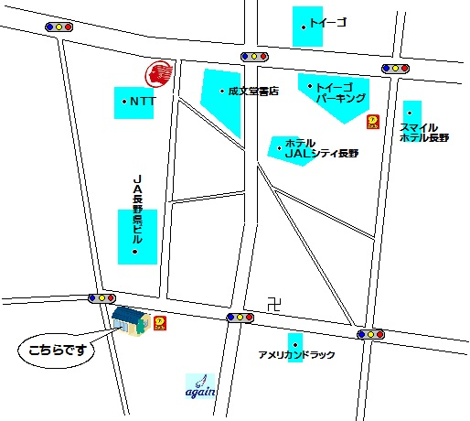

**中部公民館第５地区分館**

長野市南長野北石堂町1180-12

※駐車場はございません。最寄の

有料駐車場をご利用いただくか、

徒歩でお出で下さい。

【年末年始の交流企画】反貧困ネット長野の居場所「里庵（りあん）みんなの家」での、交流企画を行います。23日に来場され、村民登録をいただいた方に詳細をご案内します。

【協賛団体・事業所を募集】12月23日から1月4日の年末年始期間中に、きずな村村民登録者への割引など、協賛事業を行っていただける団体、事業所を募集しています。

長野きずな村実行委員会

「反貧困ネット長野」がよびかけ、2011年から毎年とりくんでいる年末年始のたすけあいのとりくみ。目的は①相談できる場所があることを広く周知し、一人でも多くの生活困窮者が支援にたどり着けるようにする。②年末年始は生活困窮者が孤立、孤独に陥りやすい時期であるため、交流を目的にした企画を行う。③企画を通じて貧困の実態を社会にアピールし、制度改善にむけた運動の力にする。の３つ。昨年第3回きずな村の全体企画の来場者は約150人。

反貧困ネット長野

事務局（長野市西鶴賀町1570長野医療生活協同組合内）

長野市を中心とする地域で、10団体と賛同する個人が2009年5月に結成（現在の事務局団体は12）。雇用、営業、暮らしを破壊する政治のなかで困難な暮らしを強いられている人たちを支援する。毎月１回の相談会と、生活に困難を抱える方の居場所づくり「里庵（りあん）みんなの家」、無料学習サポートきずな塾を運営。長野県「生活困窮者の絆再生事業」補助金をうけています。きずな塾は日本コープ共済連地域ささえあい事業の助成を受けています。